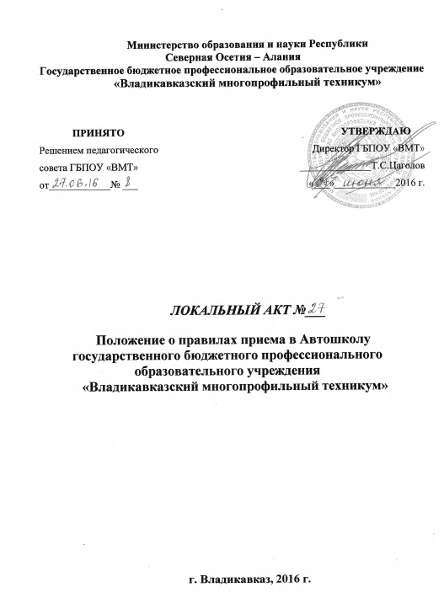

ПОЛОЖЕНИЕ
о правилах приема в Автошколу
государственного бюджетного профессионального образовательного учреждения
«Владикавказский многопрофильный техникум»

I. Общие положения
1.1 Настоящий Порядок регламентирует прием граждан в Автошколу ГБПОУ «ВМТ» для обучения по программам профессиональной подготовки водителей автомобилей различных категорий по договорам с оплатой стоимости обучения.
1.2. Граждане с ограниченными возможностями здоровья при наличии положительного медицинского заключения могут быть приняты на обучение.

II. Организация приема граждан в Автошколу ГБПОУ «Владикавказский многопрофильный техникум»

2.1. Организация приема граждан для обучения по освоению программ профессиональной подготовки водителей автомобилей различных категорий осуществляется начальником автошколы.
2.2. При приеме в Автошколу начальник автошколы обеспечивает соблюдение прав граждан в области образования, установленных законодательством Российской Федерации.
2.3 В автошколу принимаются граждане Российской Федерации, для обучения на транспортных средствах категории «В», «С» , «D», «Е».
2.4 Прием, осуществляемый в течение всего года, проводится по личному заявлению кандидата в водители. К заявлению о приеме необходимо приложить следующие документы:
- Фото 3х4 - 4 шт. (для карточки учета обучения вождению, личного дела).
- Медицинская справка, подтверждающая пригодность к управлению транспортным средством (подлинник и копия).
- Копия паспорта- 2шт.
2.5 Договор на оказание платных образовательных услуг заключается в письменной форме в двух экземплярах.
Учебные группы по подготовке водителей формируются численностью до 30 человек.

III. Организация информирования поступающих в Автошколу ГБПОУ «Владикавказский многопрофильный техникум»

3.1 Автошкола ГБПОУ «ВМТ» объявляет прием граждан для обучения по программам профессиональной подготовки водителей транспортных средств различных категорий только при наличии лицензии на право ведения образовательной деятельности по этим образовательным программам.
3.2 Автошкола ГБПОУ «ВМТ»до заключения договора предоставляет на русском языке поступающему достоверную информацию об образовательном структурном подразделении Автошколе ГБПОУ «ВМТ» и оказываемых образовательных услугах.
Вышеуказанная информация размещается на сайте, информационном стенде или предоставляется по требованию поступающих и их родителей, (законных представителей) для ознакомления в соответствии с постановлением правительства РФ.

